1. Охватные конкурсы / спецпроекты / промо / вирусы /
тесты формата «скрытые сомнения»
2. Партнёрский маркетинг, кросс-промо
3. Встраивание «случаев из жизни», «как бывает», «надо же
такому случиться» в смежные порталы / блоги / видео
каналы / конференции / обзоры
4. Трансляция в Яндекс и Гугл.Новости популярных
событий, которые можно привязать к вашей продукции
(можно в формате «комментарий»)
5. Создание подконтрольных инфоресурсов (порталов,
блогов, групп) по смежным или «далёким» темам
6. Захват условно «нетематического» трафика контекстом и
другими платными каналами и обработка на
подконтрольных посадочных или порталах (можно даже
гнать трафик на сторонние порталы с вашими
материалами)
7. Email-маркетинг формата «что может быть», «как
обманывают», «узнайте всю правду», «думаете
приобрести А, подумайте и о Б»
8. Объединение с конкурентами для формирования рынка
9. Никаких агрессивных стратегий (типа ретаргетинга)
1. Книги / видео / статьи / вебинары формата «как сделать»,
«что выбрать», «чем отличаются», «а вы знали о таком
решении» с контентом о конкурентах в том числе!
2. Исследования
3. Сравнения с конкурентами и распространение по
тематике
4. Определить близкие «аналоги» - активно топтать их
огород контентом (вездеход, снегоход, квадроцикл,
вертолёт, воздушная подушка, аэросани)
5. Часть механик из «формирования потребности», но уже
внутри вашей тематики
6. Цеплять и крутить email-маркетингом
7. Вносить в CRM (даже если по телефону) – максиму
информации получать (правильнгые телефонные скрипты
и обучение)
8. «Независимый консалтинг» со своим сайтом, контентом,
продажами
9. Ретаргетинг, CRM-ретаргетинг, поисковый ретаргетинг
здесь рулят!
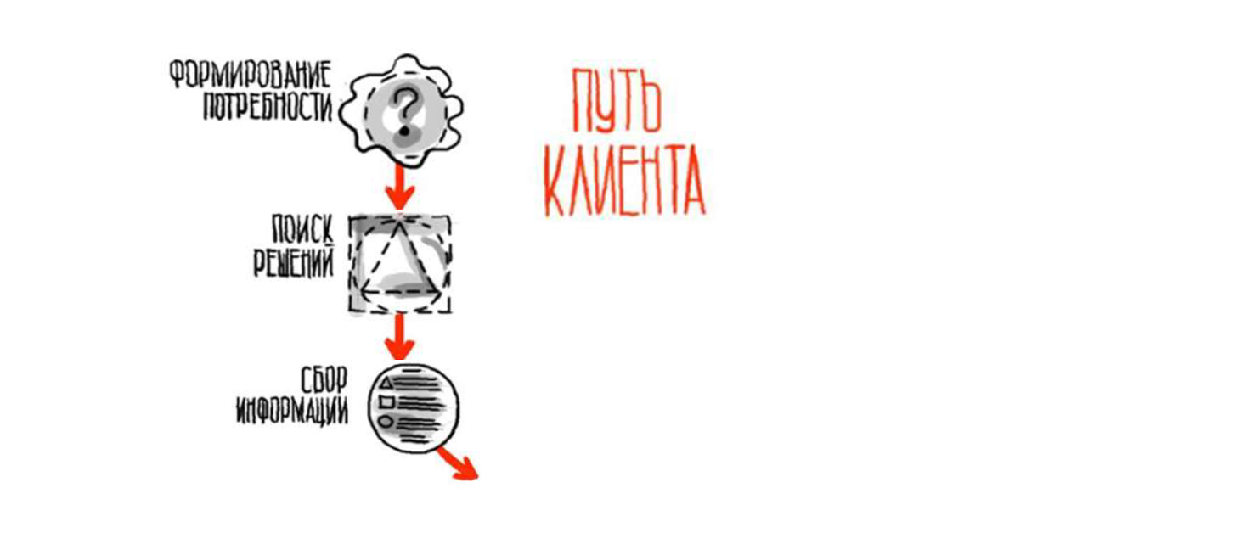
1. Качественный контент у вас на сайте – каждая страница
сайта – посадочная: верстка текста, иллюстрации,
визуализация данных, преимущества, примеры расчетов
стоимости, выгоды, скачиваемые материалы, видео
2. Захват конкурентного трафика (платная реклама)
3. Классные сниппеты в поиске
4. В самых дорогих запросах в контексте будьте умнее
конкурентов – не продавате, а «обучайте»
5. Вместо вашего сайта – вести трафик на «независимые»
обзоры, исследования, блоги, посадочные
6. Активно работайте в «несезон» - как раз идёт сбор
информации (обычно в это время все конкуренты вялые и
бюджетов никто не выделяет)
7. «Быстровидео» по каждой странице сайта (40 000
человек получили за 200 000 рублей, выложив 30 роликов
на ютуб и дав небольшую рекламу)
8. Цеплять и крутить email-маркетингом
9. Вносить в CRM

1. Товар лицом онлайн (фото, видео, тур, 3d, html5)
2. Тест-драйв (офлайн и/или тур онлайн)
3. Звонок -> CRM –> email -> ретаргетинг
4. Показать визуально процесс ознакомления – что ждёт
5. Коммерческие предложения

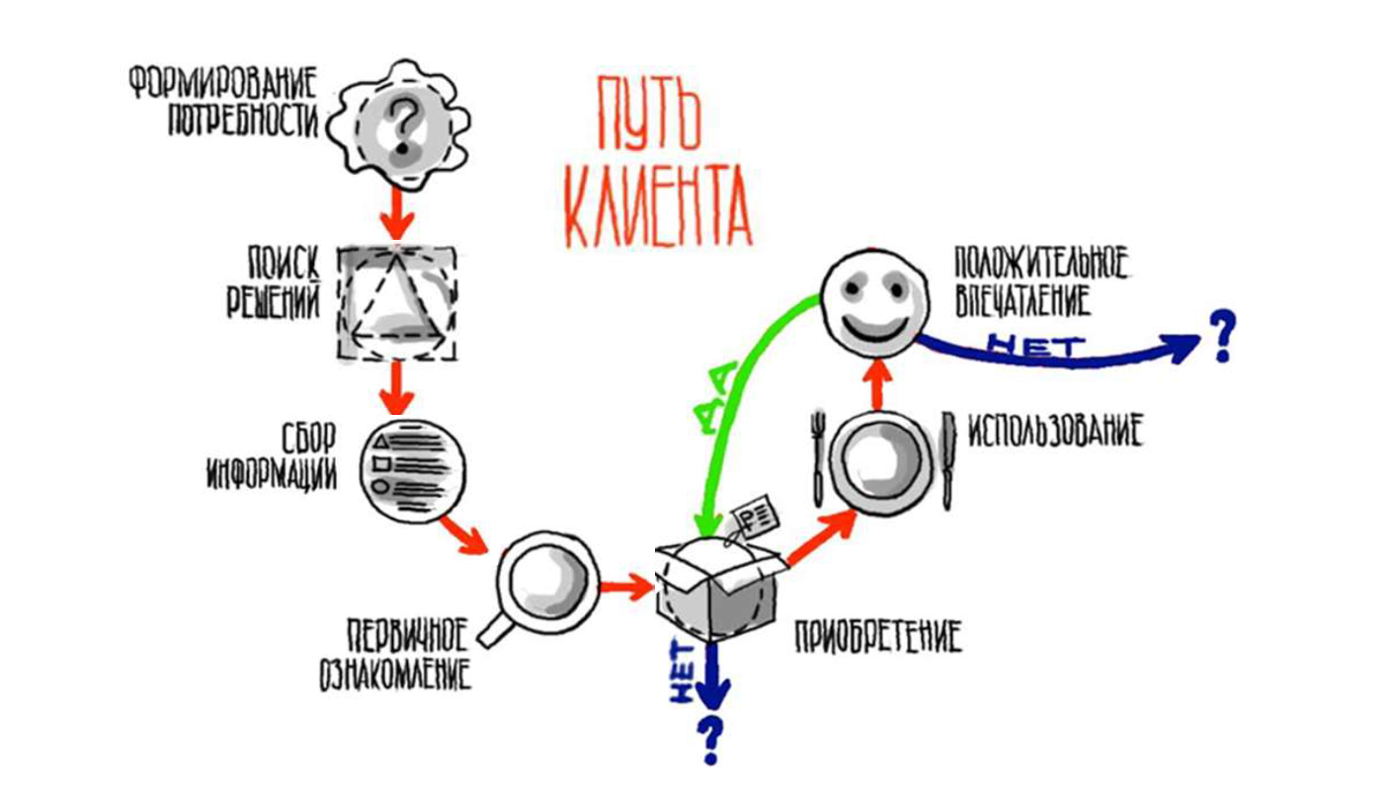
1. Всех НЕ купивших – в отдельный сегмент, определить
прошлые затраты на них, самых потенциально ценных в
оброт email, late-ретаргетинг, колл-центр (хорошо
составить скрипты и продумать тайминги)
2. Купивших – в клуб владельцев (группа, блог, раздел
сайта) – общение, советы, инструкции, обмен опытом,
встречи, вебинары
3. Всех отрицательно настроенных после использования –
алгоритм отработки, мониторинг отзывов, конвертация в
повторную покупку, рекомендацию или хотя бы
удаление/сглаживание негатива ☺
4. Всех положительно настроенных – email маркетинг, колл-
центр формата «с этим покупают»
5. Положительные отзывы – алгоритм сбора, публикация,
рассылка, прокачка для SEO
6. Партнёрская программа
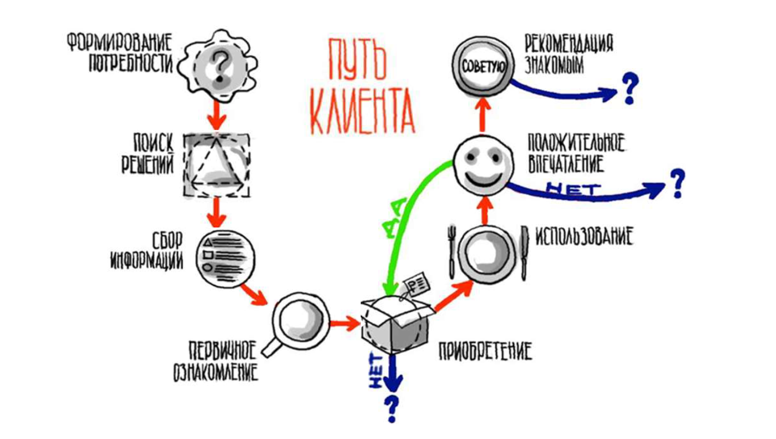
1. Механика простой рекомендации знакомым (пересылка
email, приглашение в группу через соцсеть, дать телефон
друга, печатный материал РАБОТАЕТ до сих пор) –
шаблоны писем, SMS, печатных материалов, заготовка
поста, котрым можно поделиться, если все понравилось
2. Партнёрская программа
